Задание к лабораторной работе №1
Выполнить указанные действия. Создать отчет, в котором отразить выполняемое задание,
команды, с помощью которых выполняются указанные действия и результат, полученный после выполнения команды.

1. Создать файл a1 с помощью команды cat; ввести в файл текст из 6-ти строк вида (строка
начинается с цифры порядкового номера строки):
1. my name is ...
2. my surname is ...
3. login is ...
4. <текст произвольного содержания (не менее 2-х слов)>
5. <текст произвольного содержания (не менее 2-х слов)>
6. <текст произвольного содержания (не менее 2-х слов)>

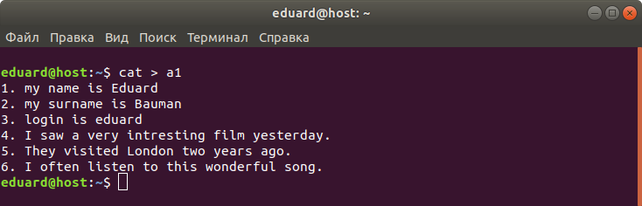
Ctrl + D

2. Создать файл a2 с помощью команды touch; в редакторе vi ввести в файл текст из 6-ти
строк аналогичного с содержимым файла a1 вида.

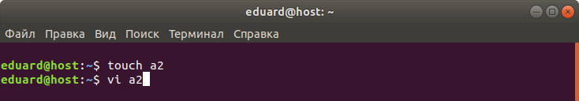
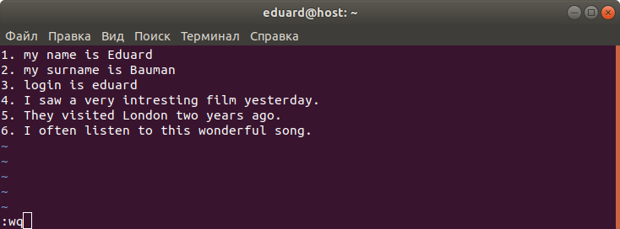
ESC :wq RETURN

3. Убедиться, что файлы созданы (команда ls -l); просмотреть их содержимое (команда cat).
Результат вывода команды ls -l занести в отчет.

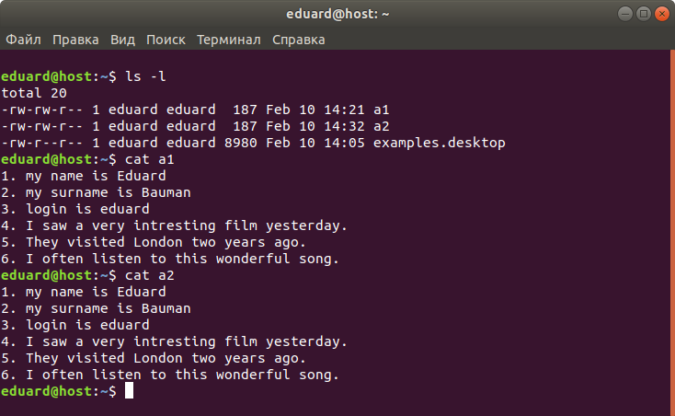
4. Изменить права доступа к этим файлам: владельцу все права, группе только чтение,
остальным никаких прав доступа. Прочитать новые права доступа и занести в отчет.

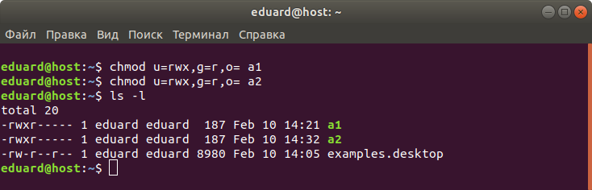
5. Первые две строки файла a1 занести в файл a3. Добавить в файл a3 две последние строки
файла a1. Просмотреть содержимое файла a3.

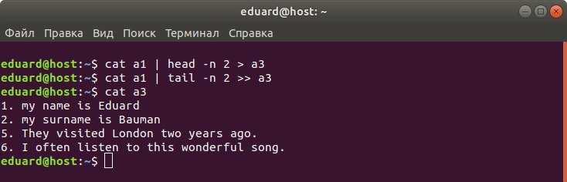
6. Отсортировать файл a2 в обратном порядке. Результат сортировки, используя опцию
команды сортировки, вывести в файле a2_s.

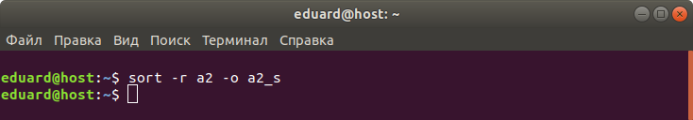
7. Отсортировать файл a2 по 2-му столбцу. Результат сортировки, используя опцию
команды сортировки, вывести в файле a2_s2.
Убедиться, что файлы a2_s и a2_s2 созданы; просмотреть их содержимое.

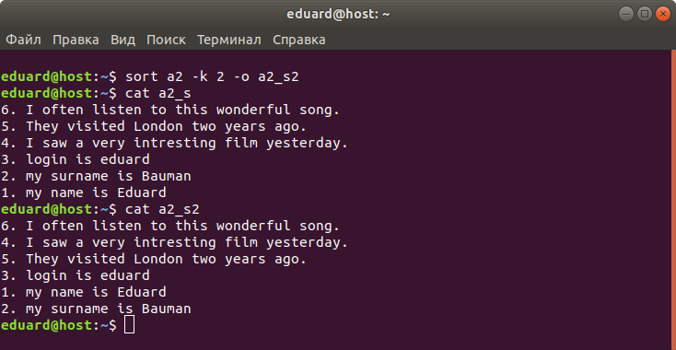
8. С помощью команды grep найти в файлах домашней директории строки, содержащие
цифру “3”. Результат выполнения команды занести в файл a_g.

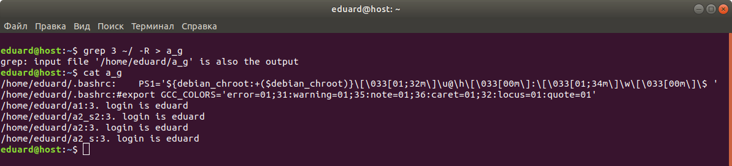
9. С помощью команды cut выделить в файле a2 первый столбец.

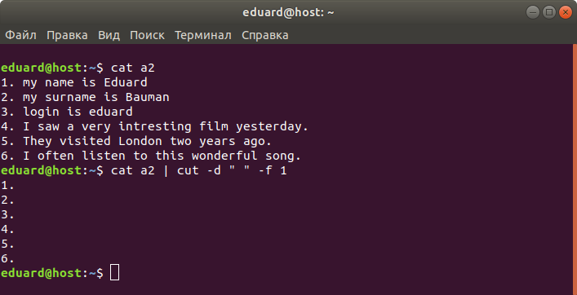

10. С помощью команды cut выделить в файле a_g имена файлов, отделив их от строки,
содержащей цифру “3”.

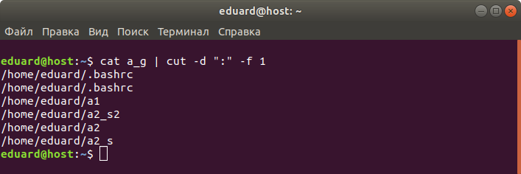
11. Создать в домашней директории каталоги с именем D1 и D1_1.

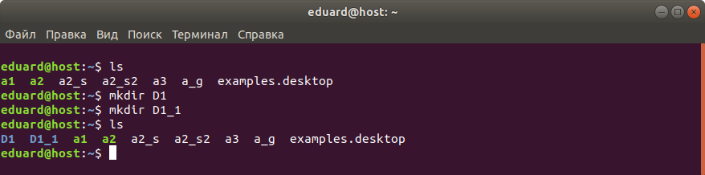
12. Перенести в директорию D1 файл a2; скопировать в директорию D1 файл a3 под именем
a3d1; скопировать в директорию D1_1 файл a3 под именем a3d1_1. Проверить наличие в
директориях D1 и D1_1 указанных файлов.

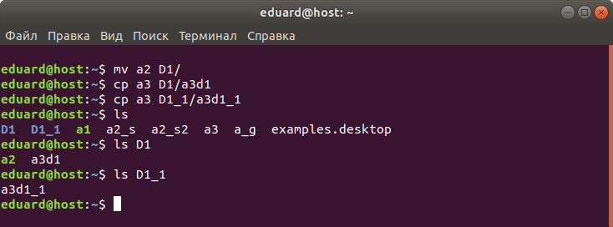
13. Перейти из домашней директории в директорию D1. Убедиться, что текущей
директорией стала директория D1.

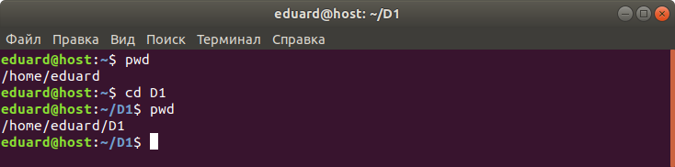
14. Создать в текущей директории D1 жесткую связь с файлом a1, находящимся в домашней
директории (создать новое имя существующему файлу), с именем a1_h.

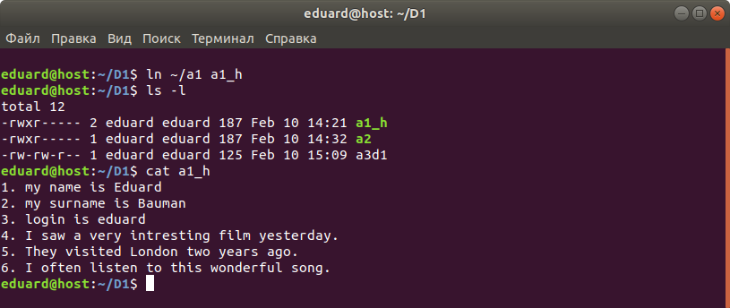
15. Создать в текущей директории D1 файл символической связи с файлом a1, находящимся
в домашней директории, с именем a1_sym.

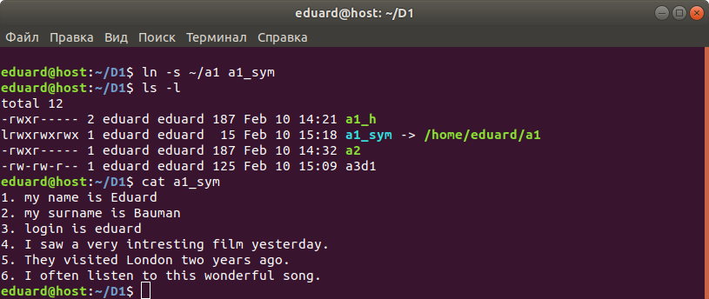
16. Создать в директории D1 каталог с именем D2. Перенести в директорию D2 файл a2;
скопировать в директорию D2 файл a3d1 под именем a3d2. Проверить наличие в
директории D2 указанных файлов.
a) Установить директорию D2 в режим “темной” директории;
b) Произвести попытку прочитать содержимое директории D2;
c) Прочитать содержимое файлов “темной” директории.

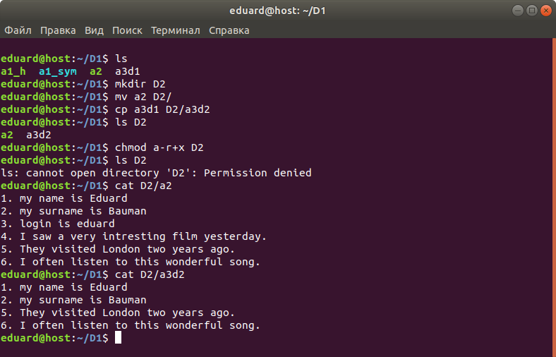
17. Перейти в директорию /home. Убедиться, что текущей директорией стала директория
/home.

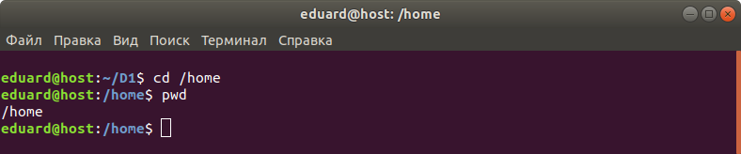
18. Прочитать рекурсивно содержимое текущей директории. Исключить вывод потока
ошибок на терминал.

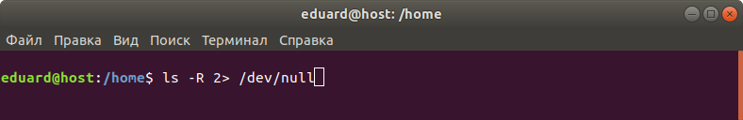
19. Перейти в домашнюю директорию. Убедиться, что она стала текущей директорией.

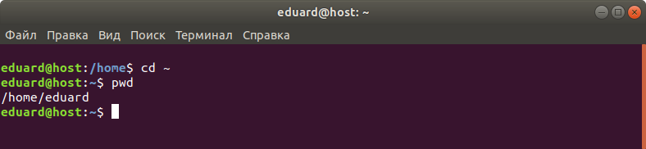
20. С помощью команды du вывести размеры каталогов. Исключить вывод потока ошибок на
терминал.

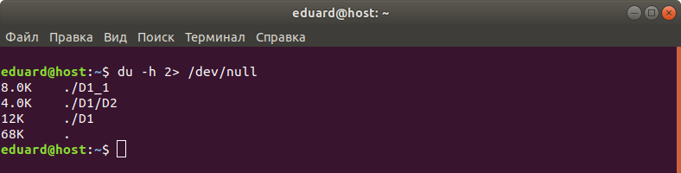
21. Используя команды grep, cut и sort, получить список имён тех файлов в каталоге /etc/, в
тексте которых содержится 192.168.0. Список имен файлов не должен иметь повторений.
Результат занести в файл g192.

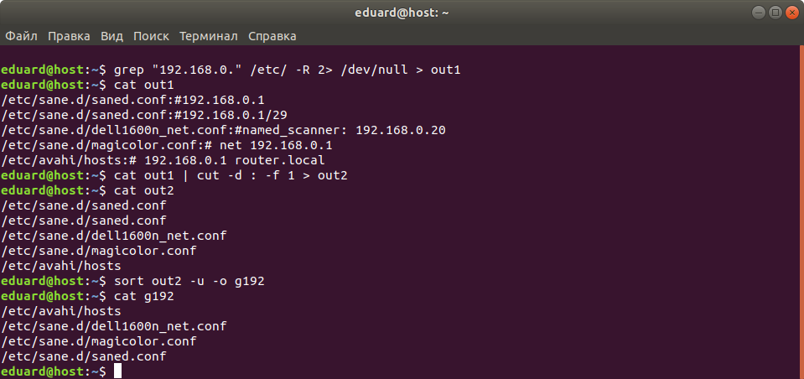
22. То же. Используя конвейер выполнить действия в одну строку.

